Летопис (мај) – Сусрет писаца са нашим ученицима

Месец мај смо започели са успехом наших ђака. Ученице 8.разреда Софија Новаковић и Теодора Костов ,као и ученица 7.разреда Даница Цветковић са својом наставницом Марином Парезановић, показале су завидан успех на научном скупу „Мали Вук“,представивши свој научни рад . Заслужене честитке упућујемо ученицама и наставници на труду!
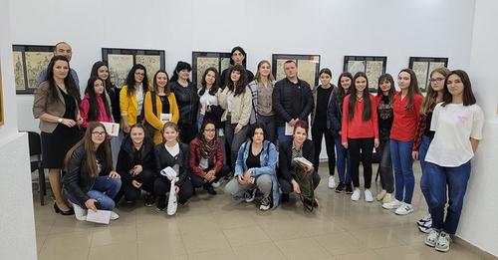

Књижевни сусрети „ Гордана Брајовић “ ,традиционално по двадесет и пети пут обележени су и у нашој школи. И ове године били смо домаћини еминентним писцима,који су нас почастили својим доласком и тиме обрадовали наше ученике.
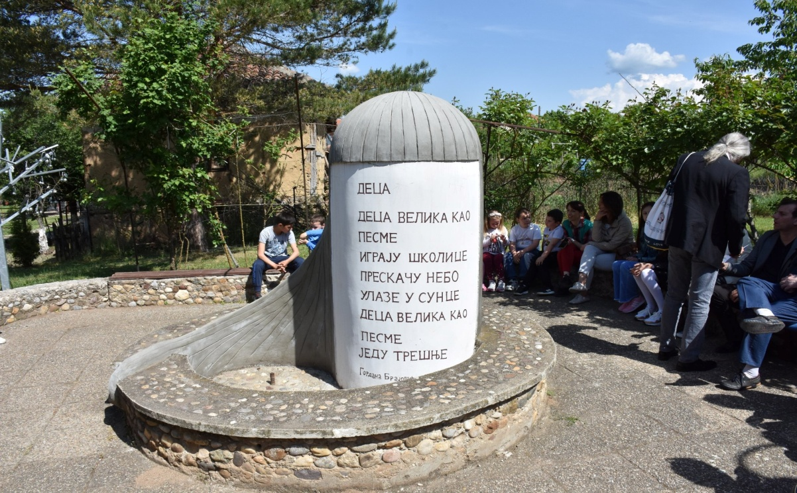
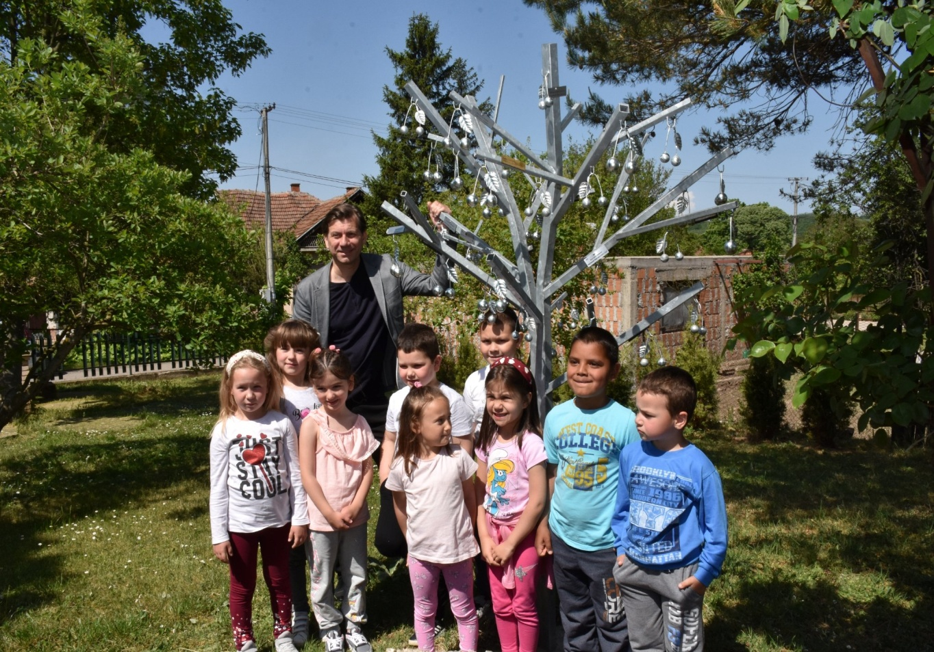
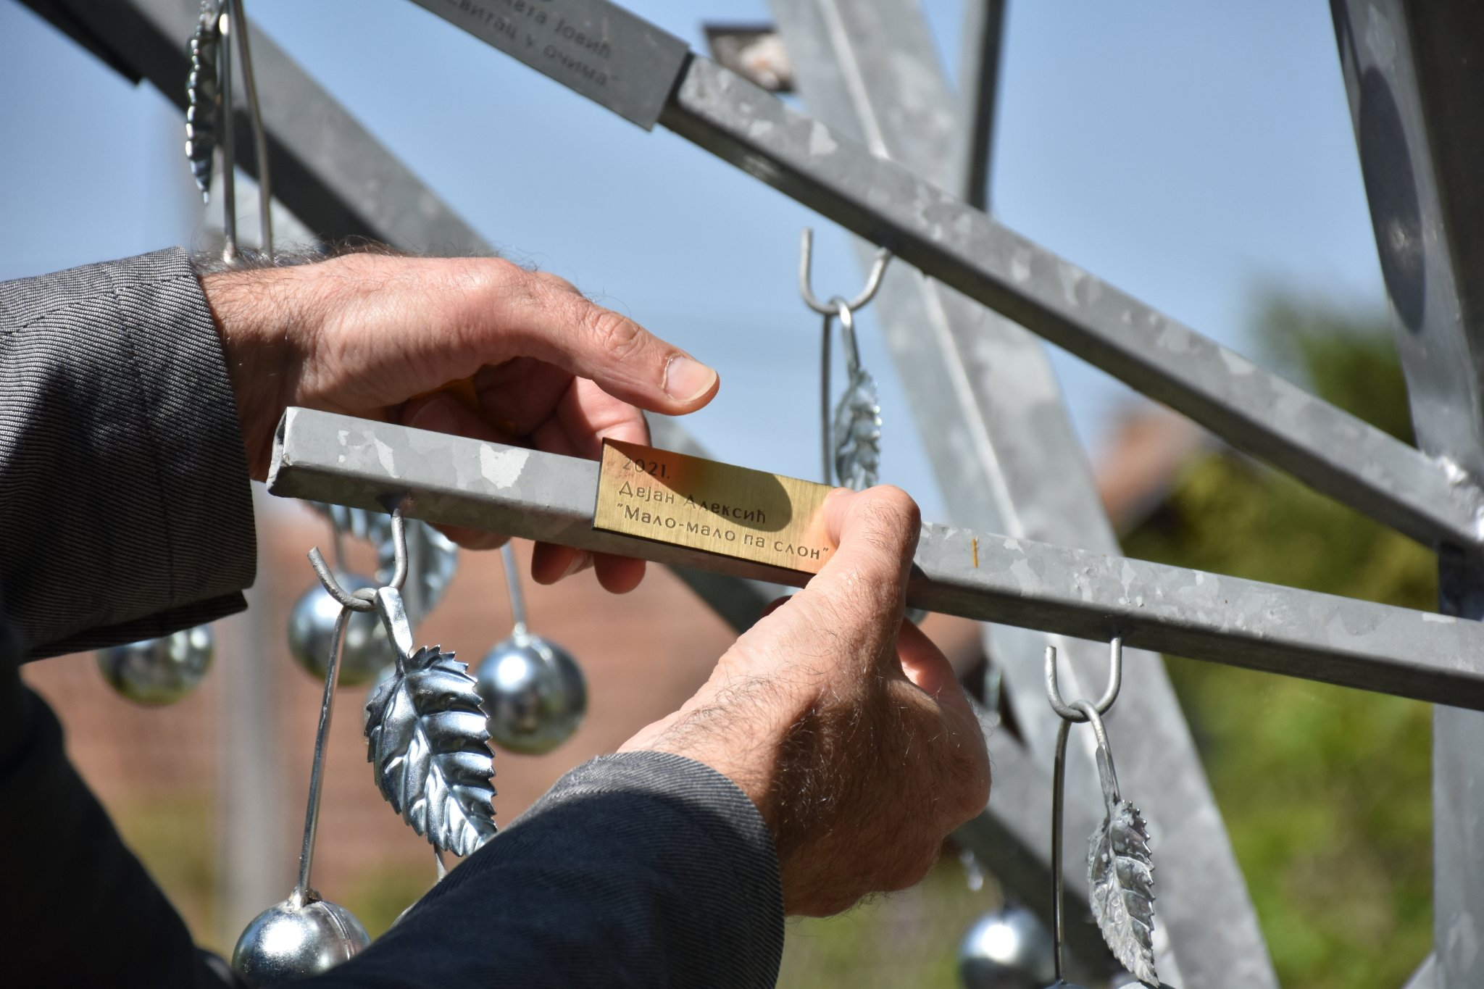
На спортским играма младих у Алексинцу у организацији Дунав осигурања ,у оквиру Кола –Кола куп-а, екипа састављена од наших ученица освојила је 2.место у малом фудбалу. Браво за наше ученице!
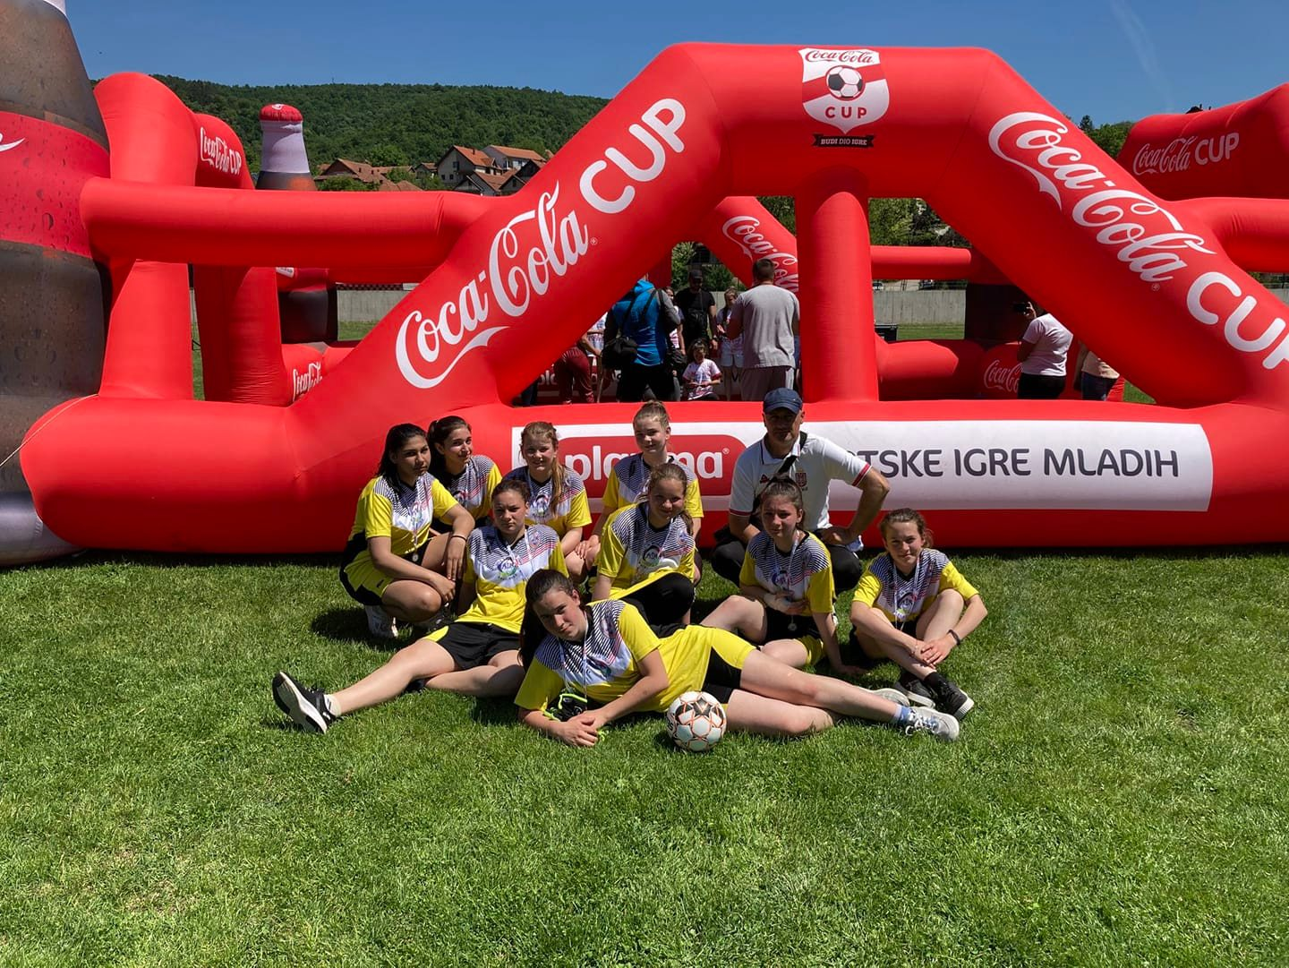
И ове године одржан је Крос РТС-а у нашој школи .Учествовали су сви ученици од 1. до 8.разреда. Показали су да имају потенцијала за будућа такмичења . Браво!
